ЕГЭ ПО МАТЕМАТИКЕ · ПРОФИЛЬНЫЙ УРОВЕНЬ · Кобыльская Н. Ю.
2026

Школа: ____________________________ | Класс: ____________ | Вариант № 102142
Фамилия, имя, отчество: _________________________________________ |  | Дата: 10.05.2026

На выполнение экзаменационной работы отводится 3 часа 55 минут (235 минут). Часть 1 содержит 12 заданий с кратким ответом (целое число или конечная десятичная дробь). Часть 2 содержит 7 заданий с развёрнутым ответом — требуется полное обоснование. При выполнении заданий разрешается пользоваться справочными материалами. Использование калькулятора не допускается. Максимальный балл — 32.

Справочные материалы
sin 2α = 2 sin α cos α
cos 2α = cos² α − sin² α
sin(α + β) = sin α cos β + cos α sin β
cos(α + β) = cos α cos β − sin α sin β

Часть 1
Ответом к заданиям 1–12 является целое число или конечная десятичная дробь. Единицы измерения писать не нужно.

1. В треугольнике ABC AC=BC, высота CH равна 16, cosA=0,6. Найдите AC. (1 балл)
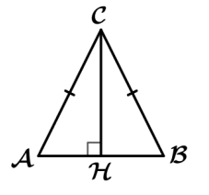
Ответ: □□□□□□□□

2. Даны векторы a(9; -6) и b(1; 9). Найдите длину вектора a-b. (1 балл)
Ответ: □□□□□□□□

3. В правильной четырёхугольной пирамиде SABCD с вершиной S точка O - центр основания, SD=34, AC=32. Найдите длину отрезка SO. (1 балл)
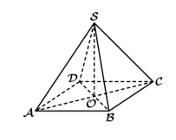
Ответ: □□□□□□□□

4. Перед началом футбольного матча судья бросает монетку, чтобы определить, какая из команд начнёт игру с мячом. Команда «Биолог» играет три матча с разными командами. Найдите вероятность того, что в этих матчах команда «Биолог» начнёт игру с мячом все три раза. (1 балл)
Ответ: □□□□□□□□

5. Вероятность того, что на тестировании по физике учащийся А. верно решит больше 6 задач, равна 0,61. Вероятность того, что А. верно решит больше 5 задач, равна 0,66. Найдите вероятность того, что А. верно решит ровно 6 задач. (1 балл)
Ответ: □□□□□□□□

6. Найдите корень уравнения: 5^(2x - 6) = 1/25 (1 балл)
Ответ: □□□□□□□□

7. Найдите значение выражения: 25·(sin²68° - cos²68°) / (2cos136°) (1 балл)
Ответ: □□□□□□□□

8. Материальная точка движется прямолинейно по закону x(t) = (1/3)t² - 2t + 44, где x - расстояние от точки отсчёта в метрах, t - время в секундах. Найдите скорость (в м/с) в момент времени t = 6 с. (1 балл)
Ответ: □□□□□□□□

9. Груз массой 0.38 кг колеблется на пружине. Его скорость v (в м/с) меняется по закону v = v₀·sin(2πt/T), где t - время с момента начала колебаний в секундах, T = 8 с - период колебаний, v₀ = 2 м/с. Кинетическая энергия E (в Дж) груза вычисляется по формуле E = mv²/2, где m - масса груза (в кг), v - скорость груза (в м/с). Найдите кинетическую энергию груза через 7 секунд после начала колебаний. Ответ дайте в джоулях. (1 балл)
Ответ: □□□□□□□□

10. Расстояние между городами A и B равно 390 км. Из города A в город B выехал первый автомобиль, а через два часа после этого навстречу ему из города B выехал со скоростью 75 км/ч второй автомобиль. Найдите скорость первого автомобиля, если автомобили встретились на расстоянии 240 км от города A. Ответ дайте в км/ч. (1 балл)
Ответ: □□□□□□□□

11. На рисунке изображены графики функций видов f(x) = ax² + bx + c и g(x) = kx, пересекающиеся в точках A и B. Найдите абсциссу точки B. (1 балл)
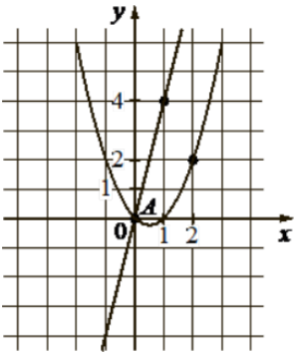
Ответ: □□□□□□□□

12. Найдите наибольшее значение функции y = ln((x + 4)^5) - 5x на отрезке [-3.5; 0]. (1 балл)
Ответ: □□□□□□□□

Ответы к варианту
№ | Ответ | Балл
1 | 20 | 1
2 | 17 | 1
3 | 30 | 1
4 | 0.125 | 1
5 | 0.05 | 1
6 | 2 | 1
7 | -12.5 | 1
8 | 2 | 1
9 | 0.38 | 1
10 | 60 | 1
11 | 5 | 1
12 | 15 | 1
 | Максимальный балл: | 12

